# 运行空调

# 监视空调

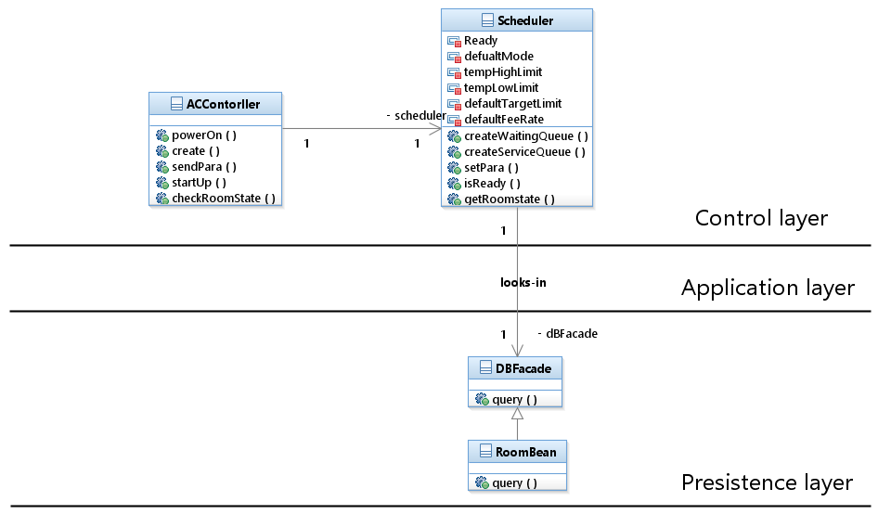

# 方法说明

|  |  |  |
| --- | --- | --- |
| ACController | | |
| 方法 | 参数 | 说明 |
| powerOn() | 无 | 接通电源开始运行空调。 |
| create() | 无 | 创建调度对象。 |
| sendPara() | defaultMode(默认模式), tempHighLimit(最高温度), tempLowLimit(最低温度), defaultTargetTemp(默认目标温度), defaultFeeRate(默认费率) | 设置创建服务对象时需要用到的各项参数。 |
| startUp() | 无 | 将调度对象状态设为就绪，启动空调。 |
| checkRoomState() | 无 | 获取各个房间空调的状态并展示给管理员。 |

|  |  |  |
| --- | --- | --- |
| Scheduler | | |
| 方法 | 参数 | 说明 |
| createWaitingQueue() | 无 | 创建等待队列。 |
| createServiceQueue() | 无 | 创建服务队列。 |
| setPara() | defaultMode(默认模式), tempHighLimit(最高温度), tempLowLimit(最低温度), defaultTargetTemp(默认目标温度), defaultFeeRate(默认费率) | 设置创建服务对象时需要用到的各项参数。在调度对象创建服务对象时使用。 |
| IsReady() | 无 | 将调度对象状态设为就绪。 |
| getRoomState() | 无 | 获取各个房间空调的状态。 |

|  |  |  |
| --- | --- | --- |
| DBFacade | | |
| 方法 | 参数 | 说明 |
| query | ‘Room’, RoomList | 接到查询后将查询关联到持久化对象RoomBean上，然后查询列表中的房间信息。 |

|  |  |  |
| --- | --- | --- |
| RoomBean | | |
| 方法 | 参数 | 说明 |
| query | RoomList | 查询列表中所有房间的信息并返回。 |

# 属性说明

|  |  |
| --- | --- |
| Scheduler | |
| 属性 | 说明 |
| defaultMode | 调度对象创建服务对象时服务对象的默认模式 |
| tempHighLimit | 调度对象创建服务对象时服务对象的最高温度 |
| tempLowLimit | 调度对象创建服务对象时服务对象的最低温度 |
| defaultTargetTemp | 调度对象创建服务对象时服务对象的默认目标温度 |
| defaultFeeRate | 调度对象创建服务对象时服务对象的默认费率 |
| Ready | 布尔值，标志调度对象是否已就绪 |